 | Carátula para entrega de prácticas
Facultad de Ingeniería |  | Laboratorio de docencia

Laboratorios de computación
salas A y B

Profesor: | Claudia Rodríguez Espino
Asignatura: | Fundamentos de programación
Grupo: | 4
No de Práctica(s): | 13
Integrante(s): | Rodríguez Granados Carlos Ignacio
No. de Equipo de cómputo empleado | 32
Semestre: | 2019-2
Fecha de entrega: | 18/05/19
Obervaciones:

CALIFICACIÓN: __________

Objetivo:
Elaborar programas en lenguaje C que requieran el uso de archivos de texto plano en la resolución de problemas, entendiendo a los archivos como un elemento de almacenamiento secundario.
Desarrollo:

- Leer si existe

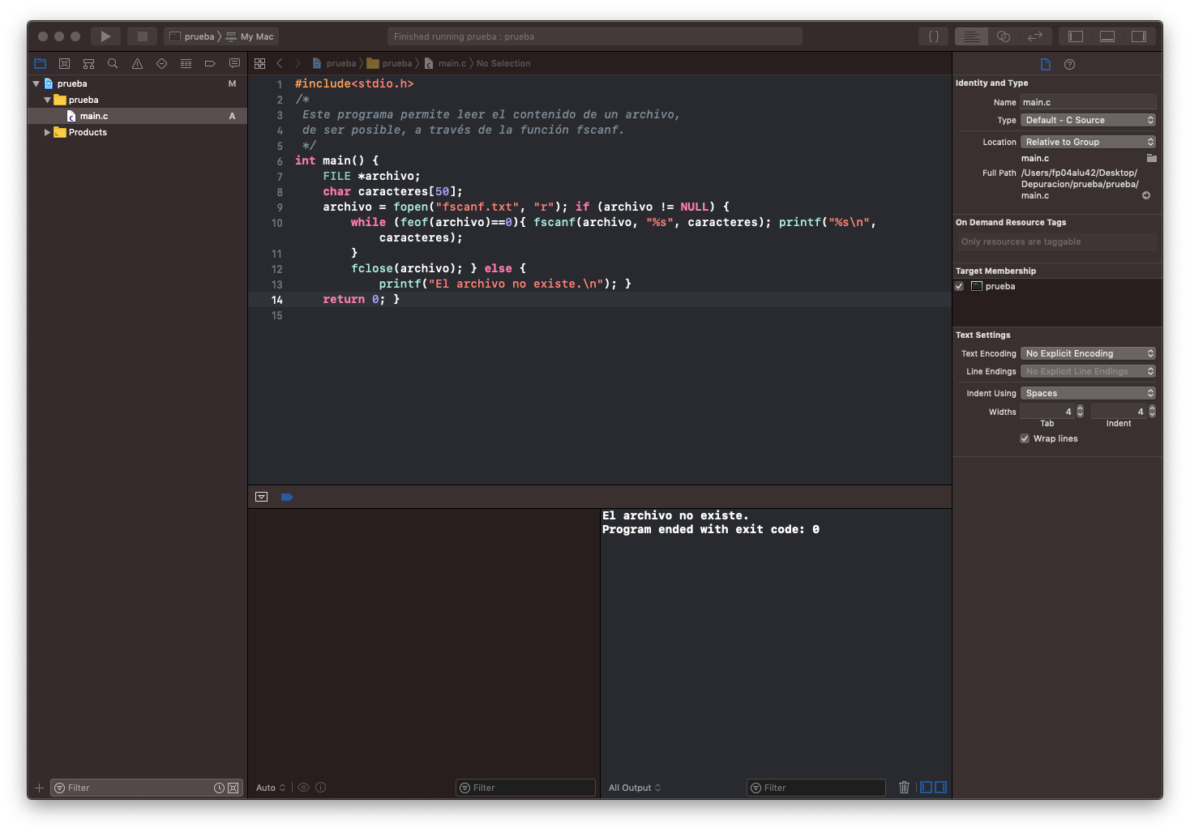

- Escribir un archivo

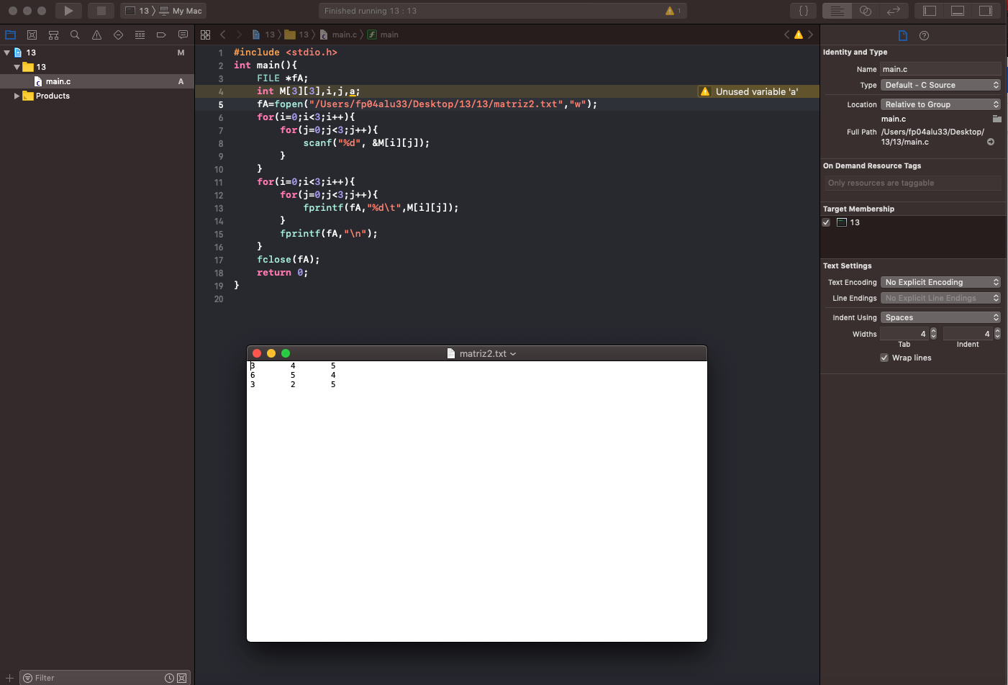

- Solo lectura

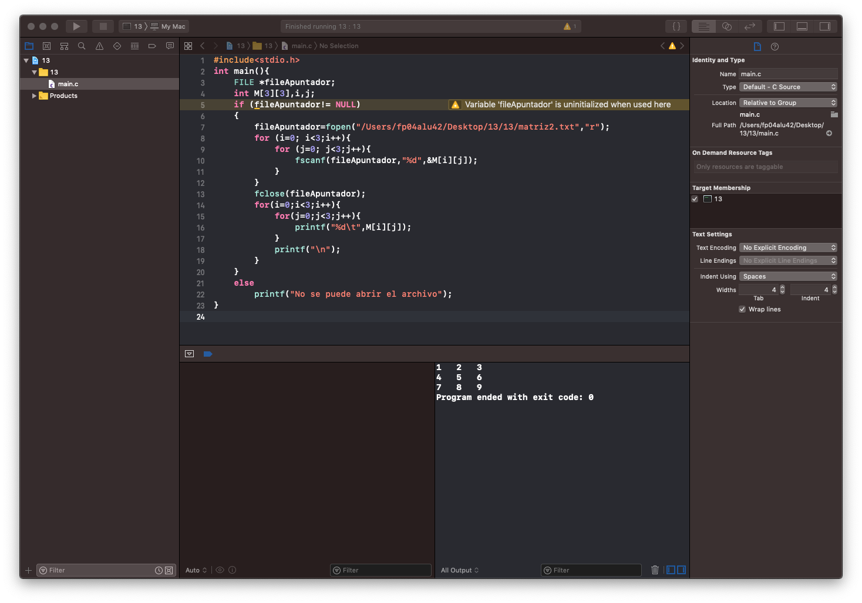

Conclusión:
A diferencia de las demás prácticas, en ésta se elaboraron programas que requerían de archivos de texto, los teníamos que crear y juntarlos para poder correr el programa.
La práctica no era difícil, el único problema que tuve fue que el programa dejó de escribir números y no podía realizar el último ejercicio. Se cerraron todos los programas y volví a realizar el ejercicio y tampoco funcionó dentro del programa, pero el teclado si funcionaba y fue comprobado usando otras aplicaciones. Se solicitó apoyo a la maestra y el problema ni pudo ser resuelto, por lo que tuve que copiar mi programa y correrlo en otra computadora para poder terminar la práctica.

